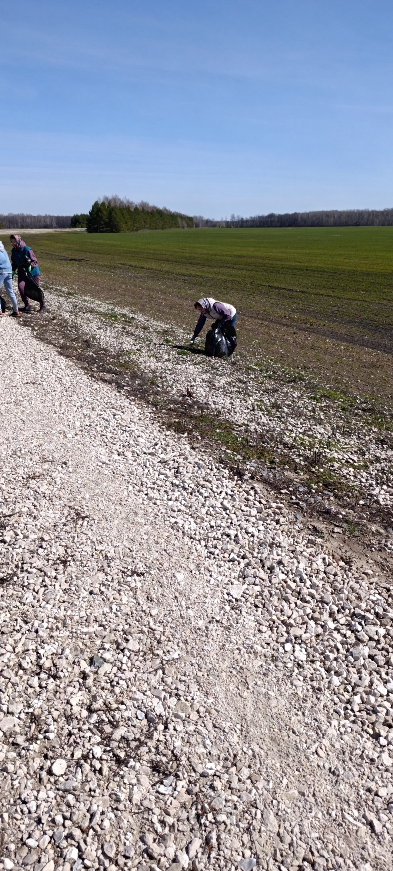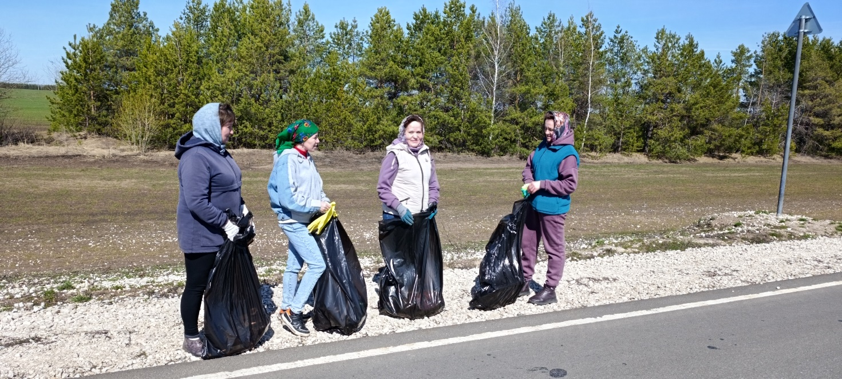
В Староматакском сельском поселении прошла уборка придорожной территории.
Работники культуры, специалисты администрации собрали бумажки, тряпки, пустые пластиковые бутылки, пакеты с мусором.

